琼海市政协办2023年度部门决算公开报告

目 录
第一部分 基本情况 2
一、部门（单位）职责 2
二、机构设置 2
第二部分 2023年度部门决算公开表 2
第三部分 2023年度部门决算情况说明 3
一、收入支出总体情况说明 3
二、收入决算情况说明 4
三、支出决算情况说明 4
四、财政拨款收入支出决算情况说明 4
五、一般公共预算财政拨款支出决算情况说明 5
六、一般公共预算财政拨款基本支出决算情况说明 8
- 政府性基金预算财政拨款支出决算情况说明 9
- 国有资本经营预算财政拨款支出决算情况说明 10
九、财政拨款“三公”经费支出决算情况说明 10
十、预算绩效情况说明 12
十一、其他重要事项情况说明 19
第四部分 名词解释 21

第一部分 基本情况

一、部门（单位）职责
根据《政协章程》的规定，政协琼海市委员会的主要职能是政治协商、民主监督、参政议政。
二、机构设置
纳入琼海市政协2023年度部门决算编制范围的单位共10个，包括：
（一）市政协部门本级
（二）下属单位：琼海市政协社情民意和信息服务中心
（三）琼海市民盟、琼海市致公党、琼海市民革、琼海市民进、琼海市民建、琼海市九三学社、琼海市农工党、琼海市政台盟等8个民主党派。

第二部分 2023年度部门决算公开报表

一、收入支出决算公开表
二、收入决算公开表
三、支出决算公开表
四、财政拨款收入支出决算公开表
五、一般公共预算财政拨款收入支出决算公开表
六、一般公共预算财政拨款基本支出决算公开表
七、政府性基金预算财政拨款收入支出决算公开表
八、国有资本经营预算财政拨款收入支出决算公开表
九、财政拨款“三公”经费支出决算公开表
以上报表见附件2。

第三部分 2023年度部门决算情况说明

一、收入支出总体情况说明
2023年度收入总计1023.76万元，支出总计1023.76万元，与2022年度相比，收入、支出总计各增加135.91万元，增长15.31%。主要原因：一是人员薪酬、社保等工资福利增加，因此财政拨款收入有所增加，社会保障和就业支出、卫生健康支出等都相应增加；二是项目支出有所增加，因此一般公共服务支出相应增加。
（一）收入总计主要构成。
本年收入995.06万元。
使用非财政拨款结余0万元，较2022年度决算数不变。
年初结转结余28.71万元，主要是基本支出和项目支出结转，较2022年度决算数减少11.29万元，下降28.23%，主要原因是存量资金减少。
（二）支出总计主要构成。
本年支出994.44万元。
结余分配0万元，较2022年度决算数不变。
年末结转结余29.33万元，主要是基本支出和项目支出结转，较2022年度决算数减少17.38万元，下降37.21%，主要原因是存量资金减少。
（注：2023年度相关决算数据可取自附件财决公开01、02表；2022年度相关决算数据可取自2022年度部门决算报表财决01表《收入支出决算总表》）
二、收入决算情况说明
本年收入995.06万元，其中：财政拨款收入994.44万元，占99.94%；上级补助收入0万元，占0%；事业收入0万元，占0%；经营收入0万元，占0%；附属单位上缴收入0万元，占0%；其他收入0.62万元，占0.06%。
（注：上述各项收入数字可取自财决公开02表）
三、支出决算情况说明
本年支出994.44万元，其中：基本支出727.93万元，占73.20%；项目支出266.50万元，占26.80%；上缴上级支出0万元，占0%；经营支出0万元，占0%；对附属单位补助支出0万元，占0%。
（注：上述各项支出数字可取自财决公开03表）
四、财政拨款收入支出决算总体情况说明
2023年度财政拨款收入1016.15万元，支出1016.15万元。与2022年度相比，财政拨款收入增加153.57万元，增长17.80%，主要原因：成立社情民意和信息服务中心，人员增加。支出增加153.57万元，增长17.80%，主要原因：人员增加，基本支出增加。
财政拨款年初结转结余21.72万元，主要是财政拨款收入，较2022年度决算数持平。
财政拨款年末结转结余21.72万元，主要是财政拨款收入，较2022年度决算数持平。
（注：2023年度决算相关数据可取自财决公开04表。2022年度决算相关数据可取自2022年度部门决算报表财决01-1表《财政拨款收入支出决算总表》）
五、一般公共预算财政拨款支出决算情况说明
（一）一般公共预算财政拨款支出决算总体情况。
2023年度一般公共预算财政拨款支出847.50万元，占本年支出合计的85.22%。与2022年度相比，一般公共预算财政拨款支出增加99.43万元，增长12.92%，主要原因是人员增加，基本支出增加。
（二）一般公共预算财政拨款支出决算结构情况。
2023年度一般公共预算财政拨款支出847.50万元，主要用于以下方面：一般公共服务（类）支出560.34万元，占66.12%；社会保障和就业（类）支出151.04万元，占17.82%；卫生健康（类）支出92.84万元，占10.95%；住房保障（类）支出43.28万元，占5.11%。
（注：根据各部门（单位）实际支出涉及的支出功能分类类级科目填列）
（三）一般公共预算财政拨款支出决算具体情况。
2023年度一般公共预算财政拨款支出年初预算为678万元，支出决算为847.5万元，完成年初预算的125%。其中：
1.一般公共服务（类）政协事务（款）行政运行（项）。
年初预算为356.48万元，支出决算为359.22万元，完成年初预算的100.77%。决算数大于预算数的主要原因：人员经费支出增加。
2.一般公共服务（类）政协事务（款）事业运行（项）。
年初预算为0万元，支出决算为22.98万元，完成年初预算的220.98%。决算数大于预算数的主要原因：成立社情民意和信息服务中心，人员经费支出增加。
3.一般公共服务支出（类）政协事务（款）其他政协事务支出（项）。
年初预算为24.2万元，支出决算119.57万元，完成年初预算的494.09%；决算数大于预算数的主要原因：该项支出均为项目支出，从政府性基金预算拨款收入里支出。
4.一般公共服务支出（类）民主党派及工商联事务（款）行政运行（项）。
年初预算数为51.85万元，支出决算58.58万元，完成年初预算的112.98%。决算数大于预算数的主要原因：人员工资有所增加。
5.社会保障和就业支出（类）行政事业单位养老支出（款）行政单位离退休（项）。
年初预算为17.18万元，支出决算19.70万元，完成年初预算的114.67%。决算数大于预算数的主要原因：年中调整增加离退休费。
6.社会保障和就业支出（类）行政事业单位养老支出（款）机关事业单位基本养老保险缴费支出（项）。
年初预算为52.07万元，支出决算54.97万元，完成年初预算的105.57%。决算数大于预算数的主要原因：年中调整增加养老保险费。
7.社会保障和就业支出（类）行政事业单位养老支出（款）机关事业单位职业年金缴费支出（项）。
年初预算为41.94万元，支出决算76.37万元，完成年初预算的182.09%。决算数大于预算数的原因：有四名退休人员，职业年金缴费增加。
8.卫生健康支出（类）行政事业单位医疗（款）行政单位医疗（项）。
年初预算为23.8万元，支出决算23.5万元，完成年初预算的98.74%。决算数小于预算数的主要原因：4名人员退休，医疗缴费支出减少。
- 卫生健康支出（类）行政事业单位医疗（款）公务员医疗补助（项）。
年初预算为65.41万元，支出决算69.34万元，完成年初预算的106.01%,决算数大于预算数的主要原因：年中调整增加公务员医疗补助费。
- 住房保障支出（类）住房改革支出（款）住房公积金（项）。
年初预算为45.08万元，支出决算43.28万元，完成年初预算的96.01%。决算数小于预算数的主要原因：人员变动，人员缴费基数存在差异化。
（注：本部分支出决算数字可取自财决公开05表，年初预算数可取自各部门（单位）年初预算大本，根据各部门（单位）实际支出涉及的支出功能分类项级科目填列）
六、一般公共预算财政拨款基本支出决算情况说明
2023年度财政拨款基本支出727.94万元，其中：人员经费682.52万元，主要包括：工资福利支出中的基本工资、津贴补贴、奖金、伙食补助费、绩效工资、机关事业单位基本养老保险缴费、职业年金缴费、职工基本医疗保险缴费、公务员医疗补助缴费、其他社会保障缴费、住房公积金、医疗费、其他工资福利支出；对个人和家庭的补助中的离休费、退休费、退职（役）费、抚恤金、生活补助、救济费、医疗费补助、助学金、奖励金、其他对个人和家庭的补助。公用经费64.94万元，主要包括：商品和服务支出中的办公费、印刷费、咨询费、手续费、水费、电费、邮电费、取暖费、物业管理费、差旅费、因公出国（境）费用、维修（护）费、租赁费、会议费、培训费、公务接待费、专用材料费、劳务费、委托业务费、工会经费、福利费、公务用车运行维护费、其他交通费用、税金及附加费用、其他商品和服务支出；资本性支出中的办公设备购置。
（注：上述数字可取自财决公开06表，各部门（单位）根据实际支出情况，选列相应支出经济分类。）
七、政府性基金预算财政拨款支出决算情况说明
（一）政府性基金预算财政拨款支出决算总体情况。
2023年度政府性基金预算财政拨款支出146.94万元，占本年支出合计的14.78%。与2022年度相比，政府性基金预算财政拨款支出增加54.15万元，增长58.36%，主要原因是：项目支出一般公共预算拨款减少，政府性基金拨款支出增加。
（二）政府性基金预算财政拨款支出决算结构情况。
2023年度政府性基金预算财政拨款支出146.94万元，主要用于以下方面：城乡社区支出（类）支出146.94万元，占100%。
（注：根据各部门（单位）实际支出涉及的支出功能分类类级科目填列）
（三）政府性基金预算财政拨款支出决算具体情况。
2023年度政府性基金预算财政拨款支出年初预算为2298.92万元，支出决算为146.94万元，完成年初预算的6.40%。其中：
1.城乡社区支出（类）国有土地使用权出让收入安排的支出（款）其他国有土地使用权出让收入安排的支出（项）年初预算为2298.92万元，支出决算为146.94万元，完成年初预算的6.40%。决算数小于预算数的主要原因项目未开展支出。
（注：根据各部门（单位）实际支出涉及的支出功能分类项级科目填列，本部分2023年决算相关数据取自财决公开07表；2022年决算相关数据取自财决09表《政府性基金预算财政拨款收入支出决算表》）
八、国有资本经营预算财政拨款支出决算情况说明
（一）国有资本经营预算财政拨款支出决算总体情况。
2023年度国有资本经营预算财政拨款支出0万元，占本年支出合计的0%。
（注：根据各部门（单位）实际支出涉及的支出功能分类项级科目填列，本部分2023年决算相关数据取自财决公开08表）。
九、财政拨款“三公”经费支出决算情况说明
（一）财政拨款“三公”经费支出决算总体情况说明。
2023年度财政拨款“三公”经费支出预算为20.05万元，支出决算为8.51万元，完成预算的42.44%，与2022年度相比，“三公”经费支出减少1.52万元，下降15.15%，主要原因是：厉行节约，严格控制三公经费支出。
（二）财政拨款“三公”经费支出决算具体情况说明。
2023年度财政拨款“三公”经费支出决算中，因公出国（境）费支出决算0万元，占0%；公务用车购置及运行维护费支出决算7.67万元，占90.12%；公务接待费支出决算0.85万元，占9.88%。具体情况如下：
1.因公出国（境）费支出0万元。
2.公务用车购置及运行维护费支出7.67万元。其中：
公务用车购置支出0万元，全年购置公务用车0辆，年末公务用车保有量6辆。
公务用车运行维护费支出7.67万元，主要用于燃料费、维修费、保险费等支出。
公务用车购置及运行维护费支出决算数比预算数减少10.38万元，下降57.51%。与2022年度相比，公务用车购置及运行维护费支出减少1.79万元，下降18.92%，主要原因是维修费、燃料费减少。
3.公务接待费支出0.85万元，其中：
国内接待费支出0.85万元，国内公务接待26批次，接待130人次；主要用于单位按规定开支的各类公务接待支出。
国（境）外接待费支出0万元，国（境）外公务接待0批次，接待0人次。
公务接待费支出决算数比预算数减少1.15万元，下降57.50%。与2022年度相比，公务接待费支出增加0.27万元，增长46.55%，主要原因是疫情过后，接待批次人数增加。
（注：2023年度“三公”经费预算数、决算数可取自财决公开09表，出国团组数、出国人次，公务用车购置数、公务用车保有量，接待团组数、接待人次可取自部门决算报表F03表《机构运行信息表》，2022年度相关数据可取自2022年度部门决算报表F03表《机构运行信息表》）。
十、预算绩效情况说明
（一）绩效管理工作开展情况。
根据财政预算绩效管理要求，可按照如下格式说明：根据预算管理要求，我部门组织对2023年度“工资奖金补贴”、“公用支出”、“综合事务”等49个一般公共预算项目支出全面开展绩效自评，涉及资金847.50万元，占一般公共预算项目支出总额的100%。组织对2023年度“政协会议”、“政协委员提案落实工作”等24个政府性基金预算项目开展绩效自评，共涉及资金146.94万元，占政府性基金预算项目支出总额的100%。组织对2023年度0个国有资本经营预算项目开展绩效自评，共涉及资金0万元，占国有资本经营预算项目支出总额的0%。
共组织对“工资奖金津补贴、公用支出、离退休费、综合事务、养老保险、聘用人员工资及福利支出、办公设备（装备）购置、政协会议、政协委员学习培训、政协委员提案落实工作、调研、视察、民主监督工作、基层协商民主建设、民主党派调研及工作”等73个项目开展了部门评价，涉及一般公共预算支出847.50万元，政府性基金预算支出146.94万元，国有资本经营预算支出0万元。从评价情况来看，所有资金市财政足额安排，根据工作进度及时拨付到位，严格执行相关政策专款专用。

完成部门整体支出绩效评价，涉及一般公共预算支出847.50万元，政府性基金预算支出146.94万元。从评价情况来看，2023年支出完成数994.44万元，占预算33.40%。项目总体支出完成情况一般。支出率较低原因：一是有2个项目没有开展支出，未支出经费共1592.20万元，具体情况说明如下：（1）“政协委员活动经费”项目，预算经费900万元，因财政资金紧缺，该项目经费全部用于压减预算经费，取消开展，因此支出占预算0%；（2）“政协委员提案落实工作”项目，原预算经费1000万元，因该项目资金的使用情况是提案承办单位向市政协申请帮助解决提案落实经费，市政协向财政申请，将项目里的经费调剂到提案承办单位。由承办单位负责经费的使用。调剂后，该项目剩余经费692.2万元未支出，已调剂金额不作为政协支付数，因此支出占预算0%；二是有4个项目支出率较低，具体情况说明如下：（1）“调研、视察、民主监督工作”项目，预算经费61.80万元，支出4.52万元，占预算7.31%。因财政经费紧张，部分工未能开展，部分经费未能支出，且为节约经费，减少省外调研。（2）“信息资料整理工作”项目，预算经费60万元，支出9万元，占预算15%。因前年的书籍审核中宣部还暂时未通过，暂停该项目今年的计划安排和支出；（3）“基层协商民主建设工作”项目，预算经费50万元，支出7.54万元，占预算15.09%。因财政经费紧张，取消开展大部分工作。（4）“政协委员学习培训”项目，预算经费60万元，支出13.63万元，占预算22.71%。因财政经费紧张，取消省外、市外开展培训计划，节约经费。
（二）部门决算中项目绩效自评结果。
我部门在部门决算中重点反映“政协会议”项目、“调研、视察、民主监督工作”项目2个项目绩效自评结果（包括项目绩效自评表和项目绩效自评报告）。
1.“政协会议”项目绩效自评表：
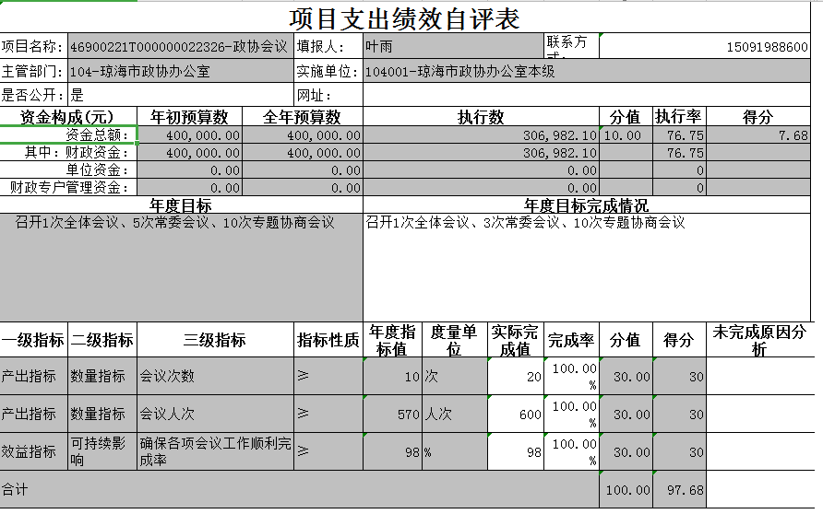
“政协会议”项目绩效自评报告：根据年初设定的绩效目标，项目绩效自评得分为97.68分。全年预算数为40万元，执行数为30.70万元，完成预算的76.75%。项目绩效目标完成情况：产出指标、效益指标及满意度指标都能较好完成。通过圆满召开会体会议、常委会、座谈会、民主协商会等各种会议，认真履行政协职能，反映社情民意，向市委市政府建言献策。通过政协专项会议可以充分发扬民主，让不同的意见、愿望和要求充分表达，真实客观地反映情况，得到了参会人员与群众的认可。下一步改进措施：该项目为经常性项目，虽然单位资金预算基本合理，由于除全体会议外，其他会议开展则根据实际工作变动，因此经费预算还不够准确，在明年工作中，费用支出预算要更全面精准，提高项目资金使用率。
2.“调研、视察、民主监督工作”项目绩效自评表：
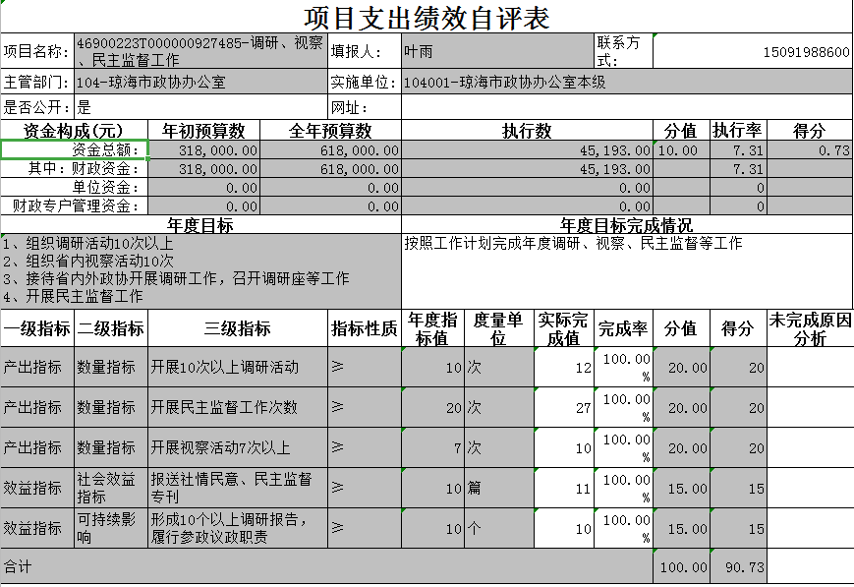
“调研、视察、民主监督工作”项目绩效自评报告：
根据年初设定的绩效目标，项目自评得分为90.73分。全年预算数为61.8万元，执行数为4.52万元，完成预算的7.31%。项目绩效目标完成情况：一是课题调研完成12次；二是开展民主监督工作27次；三是委员视察10次；四是社情民意11条以上；五是形成10个调研报告。发现的主要问题及原因：一是因疫情影响，无法开展省外调研，经费使用率低；二是财政经费紧张，工作开展进度延迟，经费无法支出。下一步改进措施：在今后项目资金的预算中要预算得更全面精准，在明年工作中，按照年度工作计划开展调研，根据疫情情况合理安排预算经费，费用支出预算更全面精准，提高项目资金使用率。
（三）部门评价结果。
政协琼海市委员会办公室
2023年“政协委员提案落实工作”项目绩效自评报告

一、项目概况
提案工作是政协行使职能的一项重要工作，做好政协提案工作，对于坚持和完善中国共产党领导的多党合作和政治协商制度，发展人民民主、加强民主监督，更好地发挥我国政治制度和政党制度的优势，深入推进社会主义民主政治建设;对于凝聚各方面智慧和力量，调动社会各界积极性主动性创造性，形成推进中国特色社会主义事业的强大合力;对于充分发挥人民政协作为党和政府联系群众、团结各界的重要桥梁纽带作用，切实做好新形势下群众工作，实现好、维护好、发展好最广大人民根本利益;对于提升决策科学化、民主化水平，加强和改进党和政府工作，具有十分重要的意义。该项目主要用于解决一部分政协委员提案中所提出的问题和事情，切实的为民众办实事。
二、项目决策及资金使用管理情况
（一）项目决策情况
该项目经费使用流程：选择部分委员提案，由提案承办单位按相关流程办理提案，并会议通过，并将立案提案、提案答复、会议纪要等相关材料报政协主席会议讨论，通过后，提案承办单位向市政协申请帮助解决提案落实经费，市政协向财政申请，将项目里的经费调剂到提案承办单位。由承办单位负责经费的使用。
（二）资金的使用情况
该项目预算经费1000万元，调剂经费307.8万元，未调剂经费692.2万元，政协没有直接使用该笔经费，因此该项经费预算完成率为0%。2023年该项目共调剂6次:
1.调整30万元到政协“调研、视察、民主监督工作”项目。
2.调整35万元到塔洋镇人民政府，用于帮助解决塔洋镇社会事务服务中心办公楼加装电梯建设项目。
3.调整26万元到博鳌镇人民政府，用于用于海燕村和指母村跨村道路硬板化建设项目。
4.调整105.5万元到中共琼海市委统战部，用于政党协商和基层协商民主基地室外进行土地平整、排水排污和绿化等基础设施建设。
5.（1）调整50万元到琼海市彬村山华侨经济区，用于筹建侨史馆，打造特色侨乡文化品牌。
（2）调整30万元到琼海市旅游和文化广电体育局，用于组织开展《博鳌风筝冲浪运动产业发展课题研究报告》，以加快推进将博鳌打造成国际级风筝冲浪运动圣地。
6.调整30万元到公安局，用于用于解决改造市一小周边道路交通组织建设。
三、项目组织实施情况
该项目经费使用均规范、合理和有效，做到严格资金的审批和报账程序，资金支出手续齐全规范，执行有效。报账时提供合法合规的依据文件、凭证等，规范手续后报账。
四、项目绩效情况
该项目数量指标、实效指标及可持续影响指标都能很好的完成。落实解决的提案数量为6件，且提案质量较好，通过的提案能够按时完成落实工作，切实为政府、民主解决实际问题。
五、其他需要说明的问题
（一）存在问题
能够落实办理的提案数量不多。
（二）相关建议
该项目为经常性项目，应督促委员积极调研，加强调查研究，撰写出更多高质量的提案，从中甄选出更多能够解决，切实为民办实事，谋福利的提案。

（四）财政评价结果（如有）。
无。
十一、其他重要事项情况说明
（一）机关运行经费支出情况。
2023年度市政协办机关运行经费45.42万元（为部门决算中行政单位和参公事业单位财政拨款基本支出中公用经费支出之和，事业单位没有机关运行经费支出），比年初预算减少38.89万元，降低46.13%。主要原因是：资产运行维护支出减少；落实过紧日子要求压减 各项支出等。
（注：机关运行经费预算数字可取自部门决算报表财决01-1表《财政拨款收入支出决算总表》，年初预算数-一般公共预算财政拨款-公用经费，注意部门汇总公开决算时，因事业单位没有机关运行经费支出，故部门汇总的机关运行经费预算数应为部门所属的各行政单位或参公单位的汇总数；决算数字可取自2023年度部门决算报表F03表《机构运行信息表》“机关运行经费”栏。）
（二）政府采购支出情况。
2023年度市政协办政府采购支出总额3.55万元，其中：政府采购货物支3.55万元、政府采购工程支出0万元、政府采购服务支出0万元。
（注：上述政府采购支出相关数字取自2023年度部门决算报表F03表《机构运行信息表》，授予中小企业和小微企业合同金额由各部门查阅本部门相关资料填写。）
（三）国有资产占用情况。
截至2023年12月31日，本部门占用房屋面积0平方米，其中：办公用房0平方米，业务用房0平方米，其他（不含构筑物）0平方米。
本部门共有车辆6辆，其中：从车辆种类说明：轿车5辆、越野车1辆；从车辆使用情况说明：主要领导干部用车1辆、其他用车5辆。
单位价值50万元（含）以上通用设备0台（套），单价100万元（含）以上专用设备0台（套）。
年末在建工程0万元。
（注：上述国有资产占用情况相关数字取自2023年度部门决算F01表《预算支出相关信息表》、F03表《机构运行信息表》。）

第四部分 名词解释

- 财政拨款收入：指同级政府财政部门当年拨付的各类财政拨款。
二、上级补助收入：指事业单位从主管部门和上级单位取得的非财政补助收入。
三、事业收入：指事业单位开展专业业务活动及辅助活动取得的收入。
四、经营收入：指事业单位在专业业务活动及其辅助活动之外开展非独立核算经营活动取得的收入。
五、附属单位上缴收入：指事业单位取得附属独立核算单位根据有关规定上缴的收入。
六、其他收入：指除上述“财政拨款收入”“事业收入”“上级补助收入”“经营收入”“附属单位上缴收入”等以外的收入。
七、使用非财政拨款结余：指事业单位在当年的“财政拨款收入”“事业收入”“经营收入”“其他收入”等不足以安排当年支出的情况下，使用非同级财政拨款结余资金弥补本年度收支缺口。
八、年初结转和结余：指以前年度尚未完成、结转到本年按有关规定继续使用的资金，或项目已完成等产生的结余资金。
九、结余分配：指事业单位缴纳企业所得税以及从非财政拨款结余或经营结余中提取各类结余的情况。
十、年末结转和结余：指本年度或以前年度预算安排、因客观条件发生变化无法按原计划实施，需要延迟到以后年度按有关规定继续使用的资金（不包括事业单位非财政拨款结余和专用结余）。
十一、基本支出：指为保障机构正常运转、完成日常工作任务而发生的人员支出和公用支出。
十二、项目支出：指在基本支出之外为完成特定行政任务和事业发展目标所发生的支出。
十三、经营支出：指事业单位在专业业务活动及其辅助活动之外开展非独立核算经营活动发生的支出。
十四、“三公”经费：纳入本级财政预决算管理的“三公”经费，是指用一般公共预算财政财政拨款、政府性基金预算财政拨款及国有资本经营预算财政拨款安排的因公出国（境）费、公务用车购置及运行维护费和公务接待费。其中，因公出国（境）费反映单位公务出国（境）的国际旅费、国外城市间交通费、住宿费、伙食费、培训费、公杂费等支出；公务用车购置及运行维护费反映单位公务用车车辆购置支出（含车辆购置税、牌照费）及燃料费、维修费、过路过桥费、保险费、安全奖励费用等支出；公务接待费反映单位按规定开支的各类公务接待（含外宾接待）费用。
十五、机关运行经费：为保障行政单位（含参照公务员法管理的事业单位）运行使用一般公共预算财政拨款安排的基本支出经费用于购买货物和服务的各项资金，包括办公及印刷费、邮电费、差旅费、会议费、福利费、日常维修费、专用材料及一般设备购置费、办公用房水电费、办公用房取暖费、办公用房物业管理费、公务用车运行维护费以及其他费用等。
十六、支出功能分类：
XXXX（类）XXXX（款）XXXX（项），……；
XXXX（类）XXXX（款）XXXX（项），……
（注：支出功能分类的名词解释，各部门（单位）根据实际支出情况填列，可参阅财政部印发的《2023年政府收支分类科目》）

